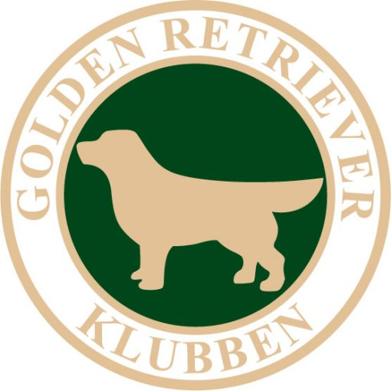

Välkommen till
Golden Retrieverklubben Dalarna/ S Gävleborg
inofficiella utställning på Älgripans Hundcenter
i Årsunda söndag den 13 augusti

Ring 1. Domare Erna-Britt Nordin: Alla grupper

OBS!! Nr-lappen hämtas ut på plats.
Bedömningen börjar 09.00 i båda ringarna.
Domaren dömer ca 15-20 hundar i timmen

Gruppfinalerna kommer att gå i respektive ring så fort raserna är bedömda. BIR vinnande veteraner går direkt till BIS.
Hundar under 4 månader får inte vistas på området!
Fri parkering på hänvisad plats.
Fika och lättare förtäring finns att köpa.
Flygande vaccinationskontroll så ha era intyg tillgängliga.
Katalogpris 40 kr – med chans på lotterivinst på katalogens nummer!
Ingen katalog kommer att publiceras på webben..

Hitta till utställningsplatsen:
Älgripans Hundcenter, Larsolsvägen 2, Årsunda
Eventuella frågor innan utställningen mailas till malarsson73@gmail.com
Telefonnr. på utställningsdagen: Maria 070-349 37 67

Välkomna!

